Koc piknikowy wodoodporny
Przed nami jeszcze sporo ciepłych dni podczas, których warto wybrać się na rodzinny piknik w parku podczas, którego zjemy smakołyki. Idealnym do tego będzie <strong>koc piknikowy wodoodporny</strong>, który pozwoli nam na komfortowy wypoczynek.

Piknik rodzinny - przygotuj się kompleksowo
Wylegiwanie się w parku na kocu to chyba jeden z najlepszych relaksów jaki możemy sobie zapewnić. Do tego jeszcze jakiś poczęstunek i piknik gotowy. Jednak trzeba się do tego dobrze przygotować, żeby odczuć jak największą przyjemność. Jednym z must have jest oczywiście koc piknikowy wodoodporny. To on umożliwia komfortowy i bezpieczny dla naszego zdrowia wypoczynek.

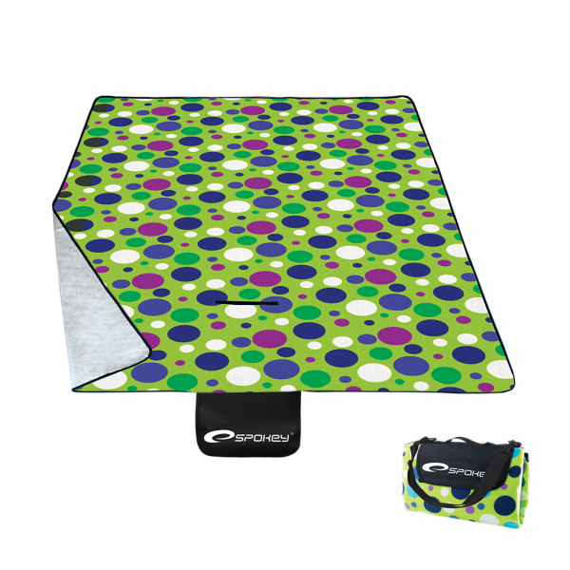
Koc piknikowy wodoodporny - wygoda i komfort
Koc piknikowy wodoodporny sprawia, że można spokojnie odpocząć na nie do końca suchej trawie czy też na mokrym piasku. Sprawdza się doskonale w naszym klimacie. W końcu o deszcze u nas nie trudno. Za taki komfort podziękują Ci dzieci, ale również partner. Nic tylko brać koc pod pachę i upieczone babeczki do koszyka. Udana zabawa gwarantowana. Smacznego!

Sprawdź nasze propozycje: koc piknikowy wodoodporny

